Create Pemesanan Barang:  
Postman:  
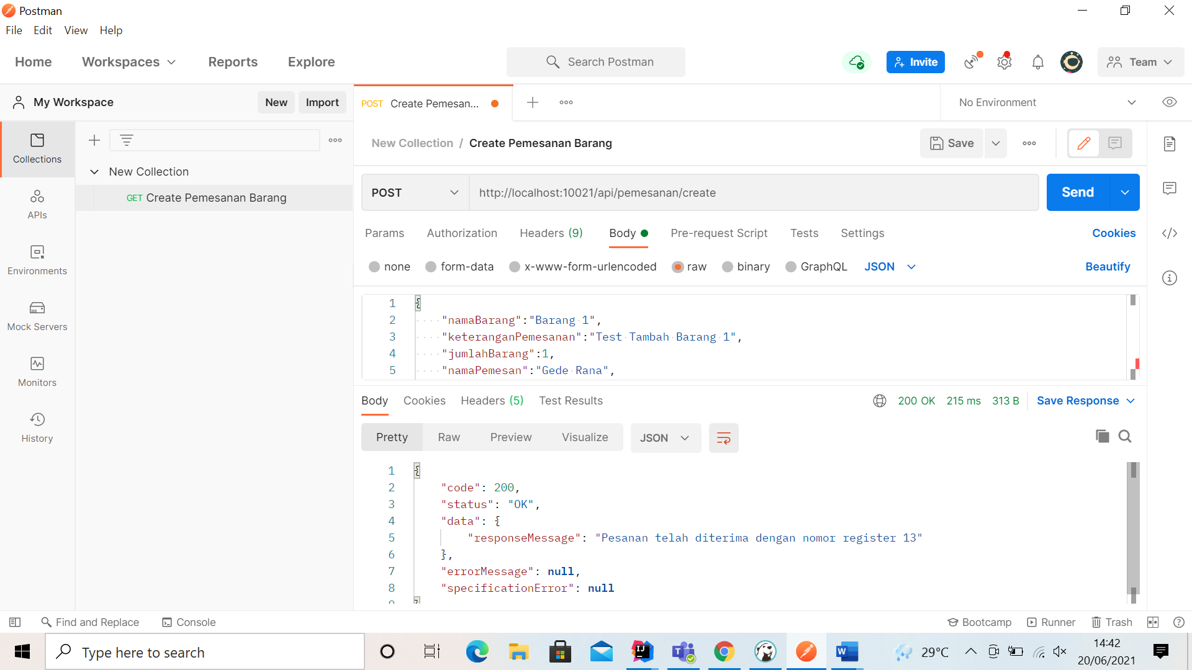

Database :  
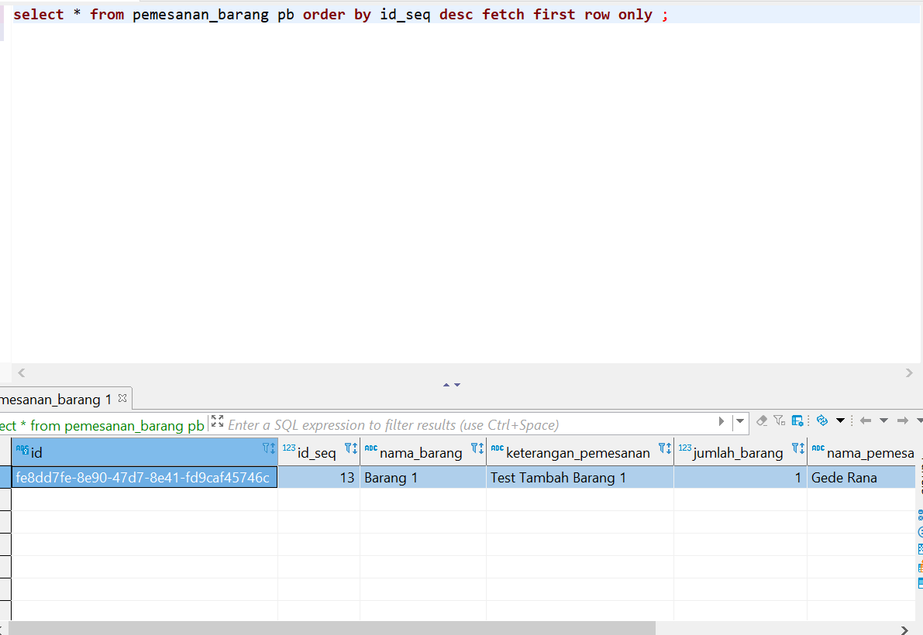

Ubah Jumlah Barang dengan nomor Registrasi: 13  
Kondisi Sebelum:  
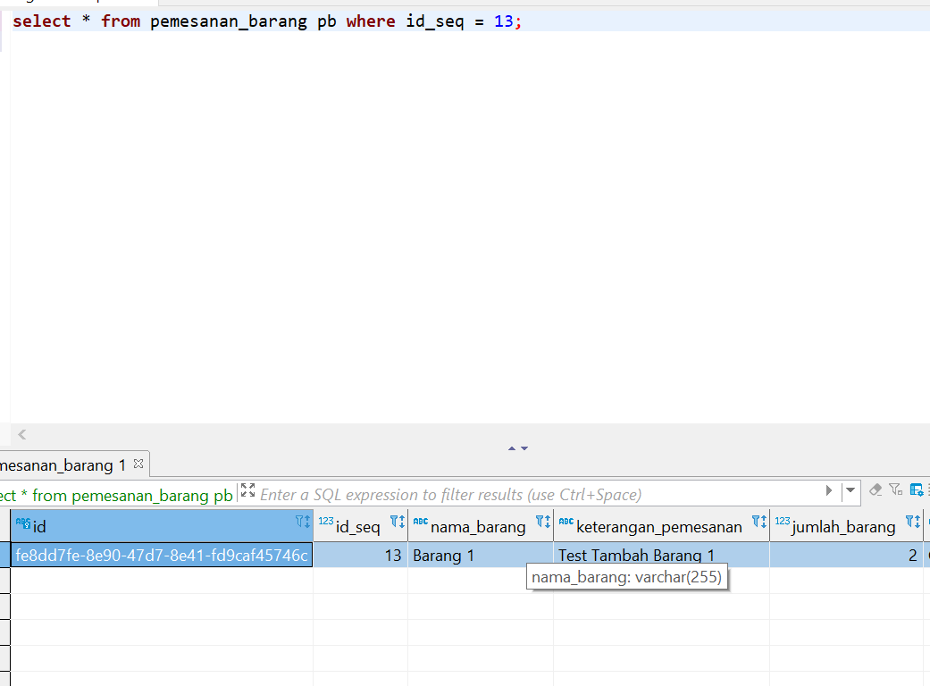

Kondisi Sesudah :  
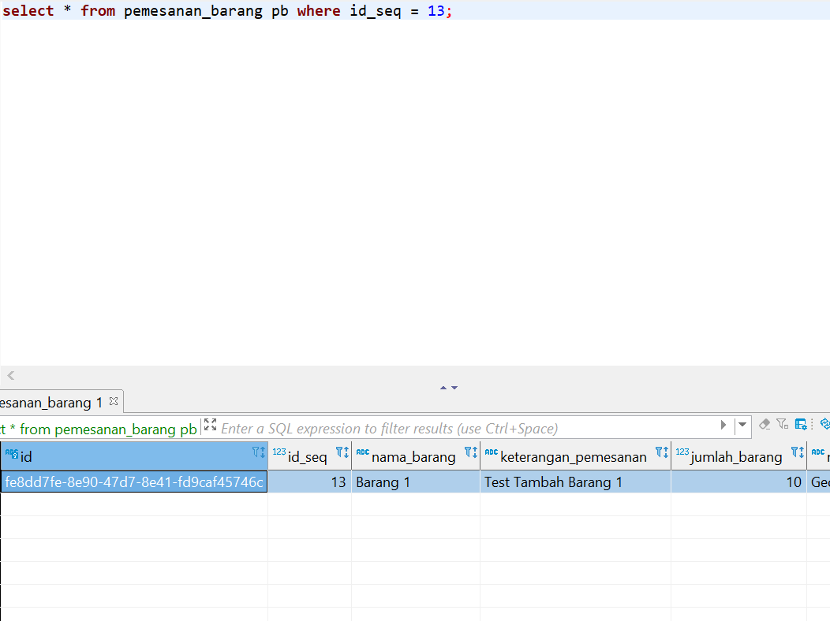 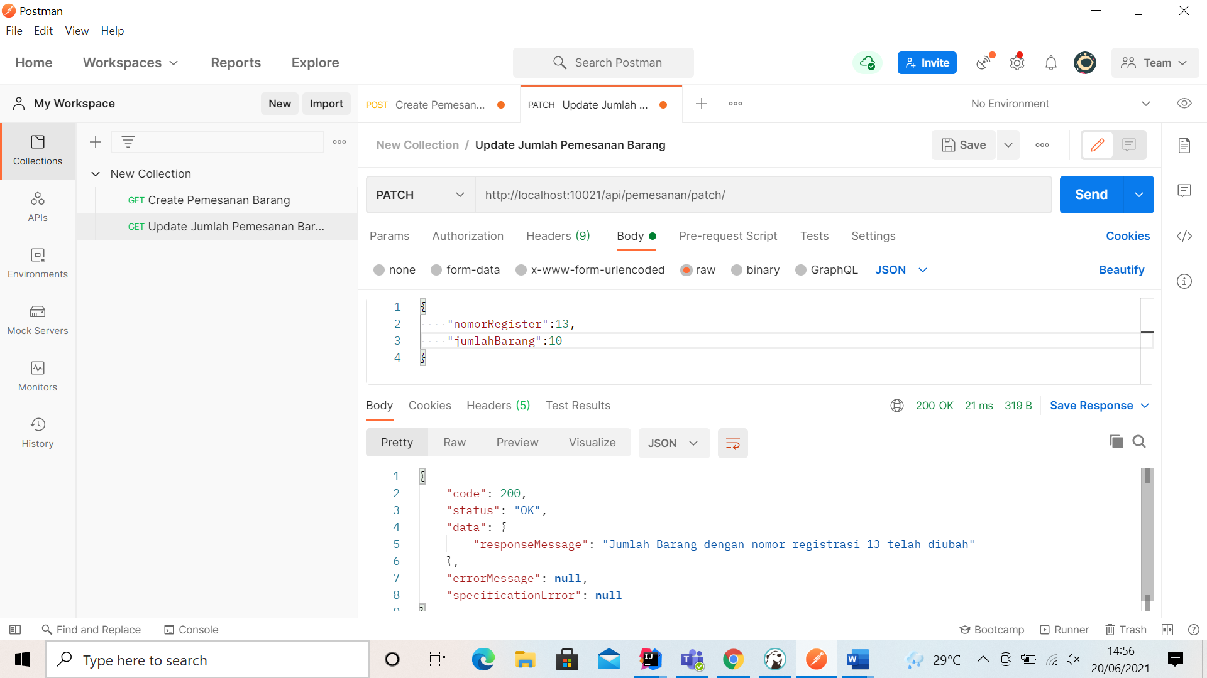

Daftar Barang yang dipesan atas nama pemesan tertentu:

